# Codificador Convolucional

Contents

Codificador Convolucional 1

Diseño del Proto 1

Resultado 2

Esquema de conexión 2

PCB Printed Circuit Board 3

Código en Arduino 4

## Diseño del Proto

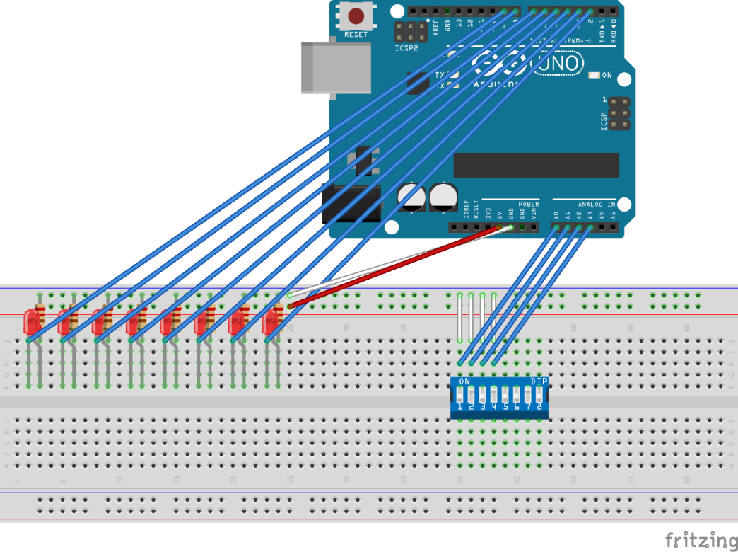

## Resultado

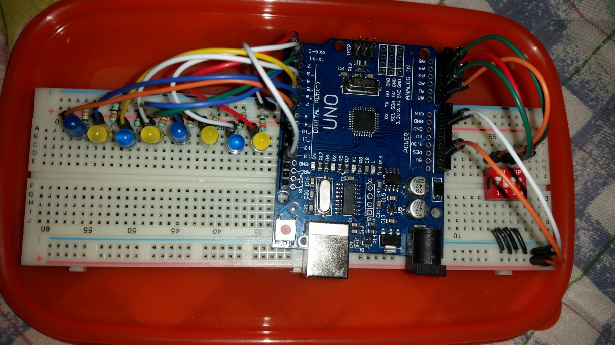

## Esquema de conexión

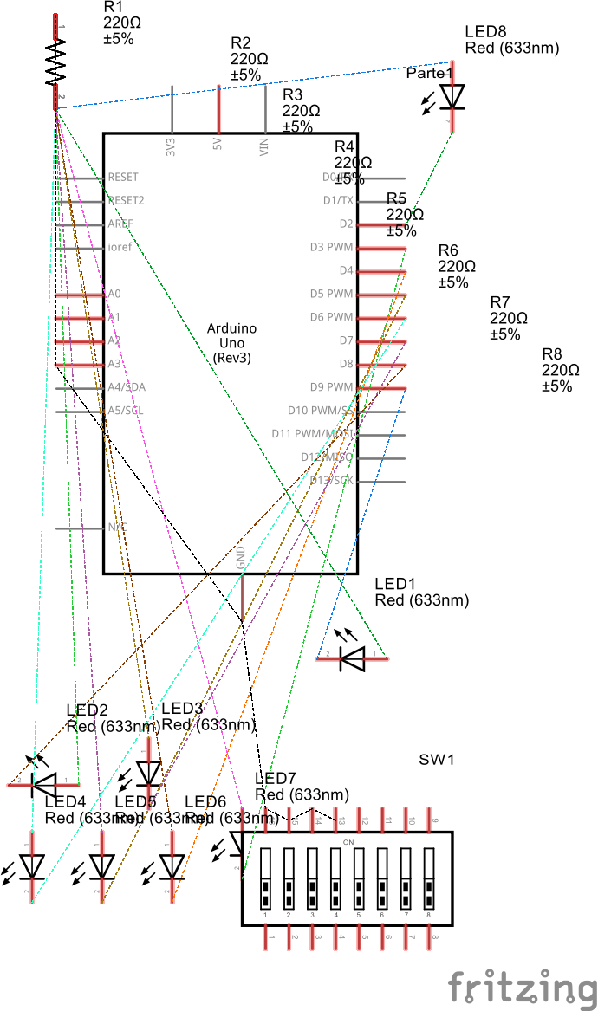

## PCB Printed Circuit Board

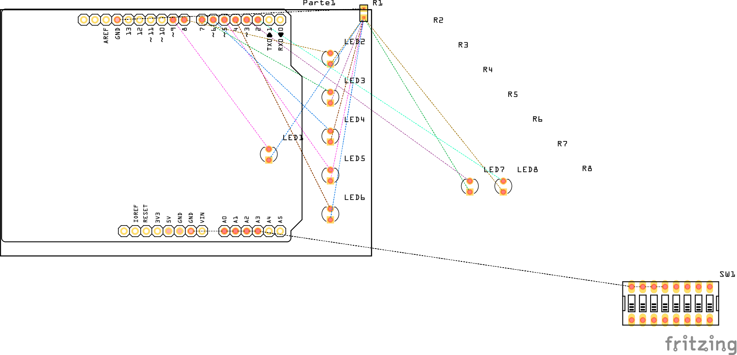

## Código en Arduino

